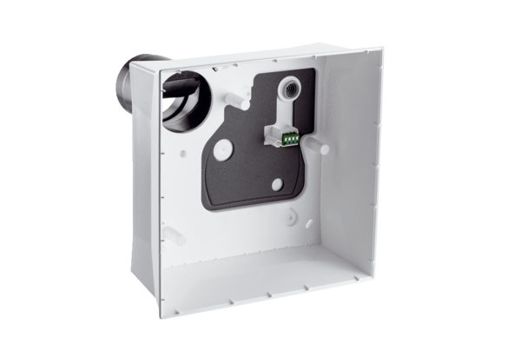Falra szerelhető ház ER GH APCsomagolási egység: 1 darabVálaszték: B
Termékszám: 0084.0352Gyártó: MAICO

